**修改BDI和FI配置文件的操作文档**

1. 查看146，147，9,10四块单板上的hbase-site.xml文件大小，看是否一致，不一致需要将较小的文件替换为较大的文件

146和147的文件位置是：/home/bdi/tomcat/webapps/universe/WEB-INF/classes/hbase-site.xml

9和10上面的文件位置是：/opt/hadoopclient/HBase/hbase/conf/hbase-site.xml

1. 进入相关目录，执行ll | grep hbase 语句查看文件大小：

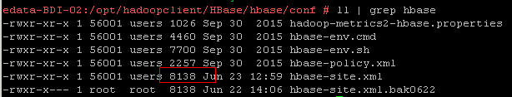



1. 将几个节点的文件用ftp下载到本地进行差异比较，看差异是否较大，较大的话需要找BDI支撑的人员看下直接替换是否会对现网产生影响，差异较小的话可以直接替换。
2. 将较小的文件备下份，cp hbase-site.xml hbase-site.xml.bakXXXX
3. 用ftp将较大的文件上传至文件较小的节点上进行替换
4. 将BDI调度流暂停，登录BDI门户，数据治理->数据集成->BDI监控->调度管理

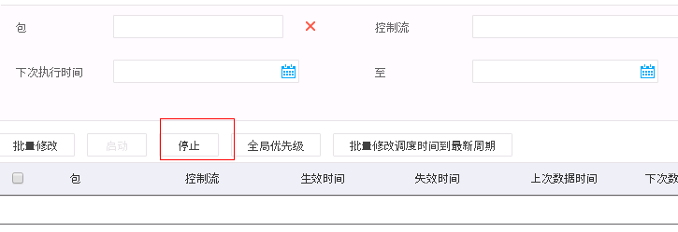

1. 进入146和147单板/home/bdi/bin目录下执行stop_all.sh和start_all.sh

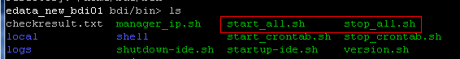

配置文件：